MATEMATIKA FANIDAN MILLIY SERTIFIKAT UCHUN OʻTKAZILGAN TEST SINOVLARI NATIJALARI TAHLILI

A.R. Sattiyev, M. Dj. Ermamatov
Bilim va malakalarni baholash agentligi huzuridagi
Ilmiy-o‘quv amaliy markazi, 100084, Toshkent sh., Bog‘ishamol k., 12

Qisqacha mazmuni. Ushbu maqolada respublika boʻyicha matematika fanidan 2022 yilning dekabr oyida va 2023 yilning fevral oyida Milliy sertifikat uchun oʻtkazilgan test sinovlari natijalari klassik test nazariyasi va Rash modeli asosida tahlil qilingan. Har ikkala variantlaridan olingan natijalarning tavsif statistikasi va alohida test topshiriqlariga berilgan javoblarning umumiy ball bilan korellyatsiyasi muhokama qilindi. Ikkita test sinovida ishlatilgan variantlardagi test topshiriqlarining qiyinlik darajasi klassik test nazariyaasi va Rash modeli bilan tahlil qilindi. Rash modeli bilan olingan qobiliyat va qiyinlik darajalaridan foydalanib ikkala variant uchun Rayt xaritasi olingan va u bilan qobiliyat va qiyinlik darajalari mosligi muhokama qilingan. Olingan element va test xarakteristikasi hamda element va test ma‘lumoti chiziqlar asosdagi muhokamalar keltirilgan. Olingan natijalar asosida shkalalash va kalibrovkalash bo‘yicha tavsiyalr berilgan.

Kalit so‘zlar: So‘zlar Test topshiriqlari, Kronbax alfa koeffitsiyenti, validlik, qiyinlik darajasi, Rash modeli, Rayt xaritasi, qobiliyat darajalari.

I. Kirish
"Umumta’lim fanlarini bilish darajasini baholashning milliy test tizimini joriy etish to‘g‘risida"gi qaror - Umumta’lim fanlari bo’yicha umumta’lim maktablari va akademik litseylarda ta’lim olayotgan oʻquvchilar, talabalar shu bilan birga fan oʻqituvchilari tegishli fan boʻyicha oʻz bilim darajasini aniqlab olish imkonini berdi. Bundan tashqari talabgorlar (oʻquvchilar va oʻqituvchilar) uchun Umumta’lim fanlari boʻyicha olingan milliy sertifikat - ular uchun ma’lum darajada ragʻbatlantirish uchun imkoniyat yaratdi.
Bu borada, talabgorlar oʻrtasida Umumta’lim fanlaridan Milliy sertifikat uchun test jarayoniga tayyorgarlik koʻrish, test topshiriqlarini shakllantirish, ularni ekspertiza qilish va shu bilan birga test sinovlari oʻtkazish, natijalarini e’lon qilish Bilim va malakalarni baholash agentligi tomonidan amalga oshirilib kelinmoqda.
Biz ushbu maqolada umumta’lim fanlaridan biri boʻlgan Matematika fanidan Milliy sertifikan uchun oʻtkazilgan test sinovlari natijalarining tahlilini keltiramiz.Tahlil natijalariga asoslangan xulosalar keltiramiz.
Respublika boʻyicha matematika fanidan 2022 yilning dekabr oyida (1- test sinovi) va 2023 yilning fevral oyida (2- test sinovi) Milliy sertifikat uchun oʻtkazilgan test sinovlarida mos ravishda 4506 nafar va 2158 nafar talabgorlar ishtirok etdilar. Matematika fanidan Milliy sertifikat uchun oʻtkazilgan test sinovlarida har bir variant 45 ta (36-45- ochiq test topshiriqlarining A va B qismlarga ajratilishi hisobiga 55 ta) test topshiriqlaridan iborat bo‘lib, ajratilgan vaqt javoblar varaqasini bo‘yash bilan birgalikda 150 daqiqani tashkil etishi belgilangan.

II. Test sinovlari natijalarini klassik test nazariyasi bo’yicha tahlili
Pedagogik o‘lchovlar nazariy asoslariga ko‘ra, tuzilgan test topshiriqlarining mazmuni shu fan mutaxassis-ekspertlari tomonidan koʻrib chiqilgandan soʻng aprobatsiya test sinovlariga qo‘yiladi va uning natijalari asosida test topshiriqlarining sifatini tashhislash uchun statistik tavsiflari aniqlanadi. Statistik tavsiflar orqali test topshiriqlariga qo‘yilgan asosiy ko‘rsatkichlar aniqlanib, ushbu koʻrsatkichlar – test topshirig‘ining qiyinlik darajasi, test ballarining dispersiyasi (test topshirigʻining boshqa test topshiriqlari bilan farqlanishi, o‘zgaruvchanligi), shuningdek, umumiy ballar yig‘indisi bilan korellyatsiyasidan iborat bo‘ladi. Test topshirigʻining qiyinlik darajasini aniqlash usullaridan biri test topshirigʻini empirik sinovdan o‘tkazib, to‘g‘ri javoblar salmog‘ini aniqlashdan iboratdir. Test ballari (yoki to‘g‘ri javoblar)ning dispersiyasi test topshiruvchilarning tayyorgarlik darajasini aniqlashga, biladiganlarni bilmaydiganlardan ajratishga imkon beradi.
Pedagogik o‘lchovlarda test natijalarini klassik test nazariyasining asosiy statistik tavsiflari qatoriga o‘rta qiymat, gistogrammani qurish, moda va mediana kabi ko‘rsatkichlarni hisoblash hamda test ballarining umumiy dispersiyasi (standart tafovut) ko‘rsatkichi ham kiradi [1-6]. Test ballari (yoki to‘g‘ri javoblar)ning o‘rta arifmetik qiymati fanlar, ta’lim muassasalari va boshqa muhim belgilar kesimida o‘rganiladi. Bu ko‘rsatkich test ballari o‘rtasidagi tafovutni umumlashtiradi, ularga xos bo‘lgan qonuniyatni ochib beradi.
Test sinovi natijalari asosida aniqlangan test ballari taqsimotining gistogrammasi quriladi va u normal taqsimotga yaqin yoki uzoqligi baholanadi. Gistogrammaning normal taqsimotga yaqinligi test sifatining yaxshiligini va test sinovlarining ob’ektiv o‘tkazilganligini bildiradi. Test ballarining eng ko‘p takrorlanadigan qiymati statistikada moda, o‘sish tartibida joylashtirilgan test ballari qatorining o‘rtasida joylashgan qiymati esa mediana deyiladi. Oʻrta arifmetik qiymat, moda va mediana qiymatlari o‘zaro teng
bo‘lganda test ballari taqsimoti simmetrik bo‘ladi. Ushbu statistik ko‘rsatkichlar bir-biridan qanchalik ko‘p farq qilsa, ballar taqsimoti normal taqsimotdan shuncha uzoqda boʻladi.
1-jadval
Matematika fanidan milliy sertifikat uchun oʻtkazilgan (1- va 2-) test sinovi natijalarining tavsif statistikasi ma’lumotlari
 | 1- test sinovi | 2- test sinovi
Oʻrta qiymat | 51,33 | 44,21
Mediana | 50,80 | 44,30
Moda | 49,00 | 20,60
Standart tafovut | 16,56 | 18,68
Dispersiya | 274,29 | 348,99
Asimmetriya | 0,094 | 0,101
Ekstsess | -0,437 | -0,743
Diapazon | 89,00 | 96,10
Minimum | 8,00 | 2,20
Maksimum | 97,00 | 98,30

2-jadval
Matematika fanidan milliy sertifikat uchun oʻtkazilgan (1- va 2-) test sinovi natijalarining gistogrammalari

1- test sinovi | 2- test sinovi
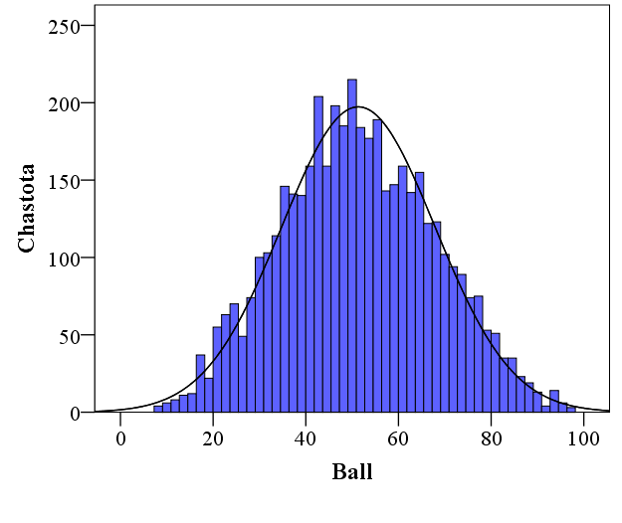 | 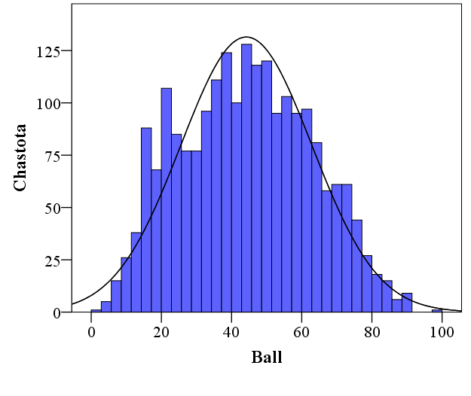

1- va 2- jadvallarda matematika fanidan test sinovi natijalari bo‘yicha olingan statistik tahlil ma’lumotlari keltirilmoqda. Matematika fanidan test sinovi ballarining o‘rta qiymati, medianasi, modasi, standart xatoligi, dispersiyasi, diapazoni, maksimum, minimum qiymatlari va test sinovi ballarining taqsimoti (gistogrammada normal taqsimot bilan) keltirilgan. Gistogrammalardan ko‘rinib turibdiki, har ikkala test sinovi natijalari boʻyicha test topshiriqlarining individual ballari taqsimoti bir-biriga juda yaqin va normal taqsimotdan kam farq qiladi. Statistik tadqiqot natijalariga ko‘ra, matematika fanidan test variantining ishonchlilik koeffitsiyenti, ya’ni Kronbax alfa koeffitsiyenti 1- va 2- test sinovi natijalari boʻyicha mos ravishda 0,90 va 0,91 ga teng ekanligi aniqlandi. Kronbax alfa koeffitsiyentining 0,9 va undan kattaligi ushbu test sinovlari uchun tanlab olingan test variantlarining ishonchliligi a’lo darajada ekanligini ko‘rsatmoqda [7].
Test topshiriqlarining qiyinlik darajalari tahlil qilinganda 1-test sinovi natijalari boʻyicha 55 ta test topshiriqlaridan 15 tasi (27,27 foiz) 1- qiyinlik darajasidagi test topshiriqlaridan, 26 tasi (47,27 foiz) 2-qiyinlik darajasidagi test topshiriqlaridan va 14 tasi (25,46 foiz) 3-qiyinlik darajasidagi test topshiriqlaridan iborat ekanligi aniqlandi (3-jadval). 2-test sinovi natijalari boʻyicha esa, 55 ta test topshiriqlaridan 8 tasi (14,55 foiz) 1- qiyinlik darajasidagi test topshiriqlaridan, 31 tasi (56,36 foiz) 2-qiyinlik darajasidagi test topshiriqlaridan va 16 tasi (29,09 foiz) 3-qiyinlik darajasidagi test topshiriqlaridan iborat ekanligi aniqlandi (4-jadval).

3-jadval
Matematika fanidan Milliy sertifikat uchun oʻtkazilgan 1-test sinovi natijalari bo‘yicha test topshiriqlarining aniqlangan qiyinlik darajalari
№ | $$ID$$ | $$N$$ | $$X_{max}$$ | $$X_{i}$$ | Ans (foizda) | V
1 | T18 | 4506 | 5857,8 | 5848,7 | 99,84 | 1
2 | T2 | 4506 | 9913,2 | 9416,0 | 94,98 | 1
3 | T7 | 4506 | 9913,2 | 9284,0 | 93,65 | 1
4 | T16 | 4506 | 5857,8 | 5434,0 | 92,77 | 1
5 | T24 | 4506 | 5857,8 | 5337,8 | 91,12 | 1
6 | T25 | 4506 | 5857,8 | 5284,5 | 90,21 | 1
7 | T6 | 4506 | 5857,8 | 5257,2 | 89,75 | 1
8 | T10 | 4506 | 5857,8 | 5200,0 | 88,77 | 1
9 | T11 | 4506 | 9913,2 | 8606,4 | 86,82 | 1
10 | T3 | 4506 | 9913,2 | 8388,6 | 84,62 | 1
11 | T20 | 4506 | 5857,8 | 4954,3 | 84,58 | 1
12 | T12 | 4506 | 5857,8 | 4816,5 | 82,22 | 1
13 | T1 | 4506 | 5857,8 | 4737,2 | 80,87 | 1
14 | T5 | 4506 | 5857,8 | 4629,3 | 79,03 | 1
15 | T26 | 4506 | 9913,2 | 7631,8 | 76,99 | 1
16 | T28 | 4506 | 9913,2 | 7125,8 | 71,88 | 2
17 | T31 | 4506 | 9913,2 | 6910,2 | 69,71 | 2
18 | T17 | 4506 | 9913,2 | 6564,8 | 66,22 | 2
19 | T19 | 4506 | 9913,2 | 6470,2 | 65,27 | 2
20 | T8 | 4506 | 9913,2 | 6461,4 | 65,18 | 2
21 | T13 | 4506 | 9913,2 | 6406,4 | 64,62 | 2
22 | O38B | 4506 | 7660,2 | 4943,6 | 64,54 | 2
23 | T9 | 4506 | 9913,2 | 5907,0 | 59,59 | 2
24 | T14 | 4506 | 9913,2 | 5739,8 | 57,90 | 2
25 | T33 | 4506 | 9913,2 | 5486,8 | 55,35 | 2
26 | T32 | 4506 | 9913,2 | 5183,2 | 52,29 | 2
27 | T23 | 4506 | 9913,2 | 5077,6 | 51,22 | 2
28 | O38A | 4506 | 6759,0 | 3240,0 | 47,94 | 2
29 | O37A | 4506 | 6759,0 | 3219,0 | 47,63 | 2
30 | T21 | 4506 | 9913,2 | 4664,0 | 47,05 | 2
31 | T34 | 4506 | 9913,2 | 4516,6 | 45,56 | 2
32 | T29 | 4506 | 9913,2 | 4415,4 | 44,54 | 2
33 | T4 | 4506 | 9913,2 | 4389,0 | 44,27 | 2
34 | T15 | 4506 | 9913,2 | 4276,8 | 43,14 | 2
35 | O37B | 4506 | 7660,2 | 3277,6 | 42,79 | 2
36 | O40A | 4506 | 6759,0 | 2778,0 | 41,10 | 2
37 | T30 | 4506 | 9913,2 | 3949,0 | 39,84 | 2
38 | T27 | 4506 | 9913,2 | 3834,6 | 38,68 | 2
39 | O39A | 4506 | 6759,0 | 2472,0 | 36,57 | 2
40 | T22 | 4506 | 9913,2 | 3517,8 | 35,49 | 2
41 | O41A | 4506 | 6759,0 | 1918,5 | 28,38 | 2
42 | O42A | 4506 | 6759,0 | 1588,5 | 23,50 | 3
43 | T35 | 4506 | 9913,2 | 2323,2 | 23,44 | 3
44 | O45B | 4506 | 7660,2 | 1446,7 | 18,89 | 3
45 | O43B | 4506 | 7660,2 | 1400,8 | 18,29 | 3
46 | O42B | 4506 | 7660,2 | 1251,2 | 16,33 | 3
47 | O44A | 4506 | 6759,0 | 1066,5 | 15,78 | 3
48 | O36A | 4506 | 6759,0 | 883,5 | 13,07 | 3
49 | O44B | 4506 | 7660,2 | 982,6 | 12,83 | 3
50 | O40B | 4506 | 7660,2 | 785,4 | 10,25 | 3
51 | O39B | 4506 | 7660,2 | 705,5 | 9,21 | 3
52 | O43A | 4506 | 6759,0 | 445,5 | 6,59 | 3
53 | O36B | 4506 | 7660,2 | 419,9 | 5,48 | 3
54 | O41B | 4506 | 7660,2 | 326,4 | 4,26 | 3
55 | O45A | 4506 | 6759,0 | 87,0 | 1,29 | 3

4- jadval
Matematika fanidan Milliy sertifikat uchun oʻtkazilgan 2-test sinovi natijalari bo‘yicha test topshiriqlarining aniqlangan qiyinlik darajalari
№ | $$ID$$ | $$N$$ | $$X_{max}$$ | $$X_{i}$$ | Ans (foizda) | V
1 | T25 | 2155 | 2801,5 | 2506,4 | 89,47 | 1
2 | T5 | 2155 | 2801,5 | 2502,5 | 89,33 | 1
3 | T10 | 2155 | 2801,5 | 2358,2 | 84,18 | 1
4 | T20 | 2155 | 2801,5 | 2314,0 | 82,60 | 1
5 | T7 | 2155 | 4741,0 | 3909,4 | 82,46 | 1
6 | T1 | 2155 | 2801,5 | 2191,8 | 78,24 | 1
7 | T8 | 2155 | 47410, | 3671,8 | 77,45 | 1
8 | T24 | 2155 | 2801,5 | 2116,4 | 75,55 | 1
9 | T12 | 2155 | 2801,5 | 2100,8 | 74,99 | 2
10 | T16 | 2155 | 2801,5 | 2072,2 | 73,97 | 2
11 | T2 | 2155 | 4741,0 | 3418,8 | 72,11 | 2
12 | T14 | 2155 | 4741,0 | 3183,4 | 67,15 | 2
13 | T6 | 2155 | 2801,5 | 1859,0 | 66,36 | 2
14 | T22 | 2155 | 4741,0 | 3069,0 | 64,73 | 2
15 | T23 | 2155 | 4741,0 | 3058,0 | 64,50 | 2
16 | T26 | 2155 | 4741,0 | 3027,2 | 63,85 | 2
17 | T15 | 2155 | 4741,0 | 2932,6 | 61,86 | 2
18 | T18 | 2155 | 2801,5 | 1679,6 | 59,95 | 2
19 | T21 | 2155 | 4741,0 | 2692,8 | 56,80 | 2
20 | T9 | 2155 | 4741,0 | 2677,4 | 56,47 | 2
21 | T19 | 2155 | 4741,0 | 2646,6 | 55,82 | 2
22 | T3 | 2155 | 4741,0 | 2633,4 | 55,55 | 2
23 | T11 | 2155 | 4741,0 | 2422,2 | 51,09 | 2
24 | T28 | 2155 | 4741,0 | 2338,6 | 49,33 | 2
25 | T34 | 2155 | 4741,0 | 2288,0 | 48,26 | 2
26 | T35 | 2155 | 4741,0 | 2219,8 | 46,82 | 2
27 | T33 | 2155 | 4741,0 | 2191,2 | 46,22 | 2
28 | T32 | 2155 | 4741,0 | 2151,6 | 45,38 | 2
29 | T31 | 2155 | 4741,0 | 2057,0 | 43,39 | 2
30 | O42A | 2155 | 3232,5 | 1318,5 | 40,79 | 2
31 | T4 | 2155 | 4741,0 | 1874,4 | 39,54 | 2
32 | T27 | 2155 | 4741,0 | 1852,4 | 39,07 | 2
33 | O36A | 2155 | 3232,5 | 1093,5 | 33,83 | 2
34 | T30 | 2155 | 4741,0 | 1502,6 | 31,69 | 2
35 | O43A | 2155 | 3232,5 | 1002,0 | 31,00 | 2
36 | O44A | 2155 | 3232,5 | 999,0 | 30,90 | 2
37 | T29 | 2155 | 4741,0 | 1339,8 | 28,26 | 2
38 | O42B | 2155 | 3663,5 | 1018,3 | 27,80 | 2
39 | T17 | 2155 | 4741,0 | 1282,6 | 27,05 | 2
40 | O36B | 2155 | 3663,5 | 914,6 | 24,97 | 3
41 | O45A | 2155 | 3232,5 | 768,0 | 23,76 | 3
42 | T13 | 2155 | 4741,0 | 1049,4 | 22,13 | 3
43 | O39A | 2155 | 3232,5 | 631,5 | 19,54 | 3
44 | O40A | 2155 | 3232,5 | 625,5 | 19,35 | 3
45 | O39B | 2155 | 3663,5 | 690,2 | 18,84 | 3
46 | O45B | 2155 | 3663,5 | 596,7 | 16,29 | 3
47 | O37A | 2155 | 3232,5 | 447,0 | 13,83 | 3
48 | O44B | 2155 | 3663,5 | 394,4 | 10,77 | 3
49 | O43B | 2155 | 3663,5 | 385,9 | 10,53 | 3
50 | O40B | 2155 | 3663,5 | 292,4 | 7,98 | 3
51 | O37B | 2155 | 3663,5 | 282,2 | 7,70 | 3
52 | O38A | 2155 | 3232,5 | 223,5 | 6,91 | 3
53 | O38B | 2155 | 3663,5 | 202,3 | 5,52 | 3
54 | O41B | 2155 | 3663,5 | 122,4 | 3,34 | 3
55 | O41A | 2155 | 3232,5 | 64,5 | 2,00 | 3

Test topshiriqlarining qiyinlik darajalari boʻyicha tahlil qiladigan bo’lsak, 1-test sinovi natijalari 2-test sinovi natijalariga qaraganda normal taqsimotga yaqinroq ekanligi aniqlandi. 2-test sinovi natijalari esa biroz qiyinroq ekanligi aniqlandi. Bu esa 1-test sinoviga qaraganda 2-test sinoviga taʻlim tayyorgarligi pastroq boʻlgan talabgorlar qatnashganligini bildiradi, chunki har ikkala test sinovlarida ham test topshiriqlari qiyinlik darajalari boʻyicha bir xil taqsimlangan edi.
Matematika fanidan Milliy sertifikat uchun oʻtkazilgan test sinovida test topshiriqlarining ichki muvofiqligi har bitta test topshirig‘iga berilgan to‘g‘ri javoblarning umumiy ball bilan korrelyatsiyasiga, sinaluvchilar olgan umumiy ballarning standart og‘ishiga, har bitta test topshirig‘iga berilgan javoblarining standart og‘ishlari yig‘indisiga hamda test topshiriqlari va test topshiruvchilar soniga bog‘liq bo‘ladi. Bundan tashqari test topshiriqlarining ichki muvofiqligi nafaqat test topshiriqlarining sifatiga, balki sinaluvchilarning tayyorgarlik darajasining past yoki yuqoriligiga ham bog‘liqdir.
Har bir topshirig‘iga berilgan javoblarning umumiy test bali bilan korrelyatsiyasi (1, 2, 3, ... 55- test topshiriqlari va umumiy ball orasidagi korrelyatsiya) test topshiriqlarining diskriminatsiyasi (ajratish darajasini) bildiradi.
Umuman olganda, umumiy ball bilan korrelyatsiya koeffitsiyenti qiymati 2-qiyinlik darajasidagi test topshiriqlari uchun 0,5 va undan katta bo‘lsa, 1- va 3- qiyinlik darajasidagi test topshiriqlari uchun esa 0,25 va undan katta bo‘lsa valid hisoblanadi. Umumiy ball bilan korrelyatsiya koeffitsiyenti qiymati manfiy bo‘lgan test topshiriqlari esa variantdan chiqariladi. Aks holda bilim darajalari past bo‘lgan sinaluvchilar g‘olib bo‘lib, bilim darajalari yuqori bo‘lgan sinaluvchilar test topshiriqlarini yechishda noto‘g‘ri javobni tanlaydilar yoki ularni o‘tkazib yuboradilar.
5-jadvalda 1- va 2- test sinovi natijalari tahlili asosida olingan test topshiriqlarining umumiy ball bilan korrelyatsiya koeffitsiyenti qiymatlari qiyinlik darajalari ortiv borishi tartibida keltirildi.
Olib borilgan statistik tadqiqot natijalariga ko‘ra 1-test sinovida foydalanilgan test topshiriqlarining 6 tasini (T18, T2, T16, T8 O45B va O45A – ID raqamli test topshiriqlari) va 2-test sinovida foydalanilgan test topshiriqlarining 5 tasini (T29, T17, T13, O41B va O41A – ID raqamli test topshiriqlari) umumiy ball bilan korrelyatsiya koeffitsiyenti qiymati 0,25 dan kichikligi aniqlandi. Jadvaldan bu test topshiriqlarining aksariyatining qiyinlik darajasi yuqori yoki past ekanligini ko‘rish mumkin. 1-test sinovidagi T8 test topshirig‘i qiyinlik darajasi taqsimotida o‘rtaga yaqinligini hisobga olinsa unung umumiy ball bilan korrelyastsiyasi ancha kichikligini hisobga olish lozim.

5-jadval
Individual test topshiriqlariga berilgan javoblarining umumiy ball bilan korrelyatsiyalari
 | 1-test sivoni natijalari boʻyicha aniqlangan biserial korrelyatsiya koeffitsiyentlari |  | 2-test sivoni natijalari boʻyicha aniqlangan biserial korrelyatsiya koeffitsiyentlari
№ | ID | BKK | ID | BKK
1 | T18 | 0,06 | T25 | 0,417
2 | T2 | 0,23 | T5 | 0,453
3 | T7 | 0,313 | T10 | 0,485
4 | T16 | 0,232 | T20 | 0,529
5 | T24 | 0,36 | T7 | 0,455
6 | T25 | 0,401 | T1 | 0,511
7 | T6 | 0,408 | T8 | 0,575
8 | T10 | 0,355 | T24 | 0,489
9 | T11 | 0,387 | T12 | 0,540
10 | T3 | 0,413 | T16 | 0,492
11 | T20 | 0,452 | T2 | 0,489
12 | T12 | 0,416 | T14 | 0,458
13 | T1 | 0,27 | T6 | 0,460
14 | T5 | 0,43 | T22 | 0,572
15 | T26 | 0,477 | T23 | 0,529
16 | T28 | 0,525 | T26 | 0,488
17 | T31 | 0,377 | T15 | 0,458
18 | T17 | 0,474 | T18 | 0,512
19 | T19 | 0,494 | T21 | 0,541
20 | T8 | 0,232 | T9 | 0,516
21 | T13 | 0,467 | T19 | 0,519
22 | O38B | 0,44 | T3 | 0,510
23 | T9 | 0,476 | T11 | 0,427
24 | T14 | 0,536 | T28 | 0,292
25 | T33 | 0,466 | T34 | 0,508
26 | T32 | 0,445 | T35 | 0,561
27 | T23 | 0,491 | T33 | 0,520
28 | O38A | 0,443 | T32 | 0,320
29 | O37A | 0,513 | T31 | 0,484
30 | T21 | 0,38 | O42A | 0,560
31 | T34 | 0,436 | T4 | 0,338
32 | T29 | 0,508 | T27 | 0,374
33 | T4 | 0,385 | O36A | 0,507
34 | T15 | 0,289 | T30 | 0,401
35 | O37B | 0,427 | O43A | 0,392
36 | O40A | 0,513 | O44A | 0,525
37 | T30 | 0,391 | T29 | 0,207
38 | T27 | 0,49 | O42B | 0,532
39 | O39A | 0,569 | T17 | 0,098
40 | T22 | 0,393 | O36B | 0,523
41 | O41A | 0,371 | O45A | 0,409
42 | O42A | 0,432 | T13 | 0,138
43 | T35 | 0,225 | O39A | 0,506
44 | O45B | 0,209 | O40A | 0,396
45 | O43B | 0,401 | O39B | 0,509
46 | O42B | 0,436 | O45B | 0,391
47 | O44A | 0,427 | O37A | 0,362
48 | O36A | 0,298 | O44B | 0,324
49 | O44B | 0,406 | O43B | 0,461
50 | O40B | 0,357 | O40B | 0,394
51 | O39B | 0,266 | O37B | 0,357
52 | O43A | 0,342 | O38A | 0,267
53 | O36B | 0,33 | O38B | 0,234
54 | O41B | 0,289 | O41B | 0,084
55 | O45A | 0,11 | O41A | 0,161

III. Test sinovlari natijalarini Rash modeli asosida tahlili

Pedagogik o‘lchovlarda test topshiriqlarini sifatini Rash modeli asosida matematik-statistik tadqiqoti hozirda keng tarqalgan usullardan biri bo‘lib, u AQSh, Yevropaning bir qator mamlakatlari va Kanada ta’lim tizimida samarali foydalaniladi.
Rash modeli turli xildagi so‘rovnoma va testlar yordamida ob‘yektiv o‘lchashlarni amalga oshirish tomon qilingan harakatlar tufayli Daniyalik olim Jorg Rash tomonidan yaratilgan. Bir o‘lchovlilikni ta‘minlash mushkul bo‘lishiga qaramasdan, uni ta‘minlash uchun oldindan tayyorgarlik ishlarinini amalga oshirish va bu ishlar qanchalik amalga oshirilganini empirik ususllar bilan tekshirish imkoni mavjud. Chiziqli mavhum shkalaga esa Rash modelida logit birliklari orqali o‘tiladi. Rash modelining muhim xususiyati u shunchaki ma‘lumotlarni tahlil qilish uchun statistik usul emas, balki u o‘lchovni nimaligini, ta‘lim tizimida o‘lchovlarni qanday sifatili amalga oshirish imkoniyatini beradi [8].
Rash modelida [9-10] yashirin qobiliyat va elementlar qiyinligi kabi parametrlarini aniqlash muhim o‘rin tutadi. Bu ikkita kattalikdan birinchisi o‘zgaruvchi sifatida, ikkinchisi esa parametr sifatida qaralishi mumkin. Test natijalarini tahlil qilishda elementlar qiyinlik darajasini parametr sifatida qarash qulay, chunki qobiliyat (bilim) bu modelda elementlarga berilgan javoblarga qarab belgilanadi.
Rash modeliga ko‘ra, dixotomik elementlarga individual javoblar shaxsning qobiliyat darajasi va element qiyinligi bilan aniqlanadi. Ma’lum bir qobiliyatga ega bo‘lgan shaxsning ma’lum bir qiyinlikdagi elementga to‘g‘ri javob berish ehtimolligini aniqlaydi. Bu quyidagi matematik formula orqali ifodalanadi:

$$P\left(X_{is}=1|θ_{s}, b_{i}\right)=\frac{e^{θ_{s}-b_{i }}}{1+e^{θ_{s}-b_{i }}}$$

$bu yerda, X_{is}=1$ s-o‘quvchining i elementga to‘g‘ri javob berish ehtimolligi, $θ_{s}$-qobiliyat o‘zgaruvchisi, $b_{i}$–topshiriq qiyinlik darajasi, e-natural logarifm asosi (e=2,7182818...).
Matematika fanidan test sinovlari natijalarini tahlili Rash modeli boʻyicha tahlilini maxsus dastur asosida amalga oshirish uchun ishlab chiqilgan turli xil dasturiy paketlardan foydalanamiz. Qiyinlik darajasi b ni aniqlashda biz ltm dasturiy paketidan foydalanamiz [11], chunki Rash modeli uchun bu dasturiy paket yordamida tajribaning (test natijalari) modelga qanchalik mosligini hisoblash mumkin bo‘ladi.
Rash modeli asosida aniqlangan qiyinlik darajalarini sinaluvchilar qobiliyatlariga qanchalik mosligini Rayt xaritasi yordamida tahlil qilish mumkin.
Rayt xaritasi – test topshiriqlarining qiyinlik darajalari va sinaluvchilarning qobiliyat darajalarini o‘zaro mos kelishini aniqlovchi diagrammadir. 1- va 2- rasmlarda mos ravishda Matematika fanidan o‘tkazilgan 1- va 2- test sinovi natijalari asosida chizilgan Rayt xaritalari keltirilgan.

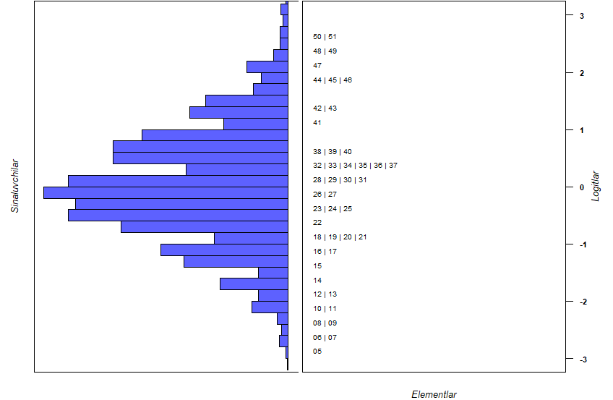
1-rasm. 1- test sinovi natijalari asosida aniqlangan qobiliyat va qiyinlik darajalarining mosligi

1-rasmdan qobiliyat darajalari $(-3:3)$ logit birligidan katta oraliqda, test topshiriqlari qiyinlik darajalari esa $(-3:3)$ (qiyinlik darajasi bo‘yicha 1-4 o‘rinda turgan test topshiriqlari, 52-55 test topshiriqlari) oraliqdan tashqaridaligi taqsimlanganligi ko‘rinadi. Qiyinlik darajasi juda past (qiyinlik darajasi bo‘yicha 1-4 o‘rinda turgan test topshiriqlari) va juda yuqori (qiyinlik darajasi bo‘yicha 52-55 o‘rinda turgan test topshiriqlari) test topshiriqlaridan juda kam miqdordagi ma‘lumot olinadi, shuning bunday test topshiriqlari o‘rniga mos ravishda $(-3:3)$ oraliqdagi test topshiriqlarini kiritish maqsadga muvofiq boʻladi.
1-rasmdagi taqsimotdagi bo‘sh joylarga va bir xil qiyinlikdagi test topshiriqlari o‘rniga bo‘sh joylarga mos keladigan qiyinlik darajasidagi test topshiriqlaridan qo ‘yish taqsimotni yanada yaxshilash imkonini beradi.
2-rasmdan ham talabgorlarning qobiliyat darajalari $(-3.09:3.86)$ logit birligi oralig‘ida, test topshiriqlarining qiyinlik darajalari esa $(-2.62:4.5)$ oralig‘ida ekanligi koʻrinadi. Rasmdan koʻrinadiki, 1-test sinovi najijalariga mos holda 52-55-oʻrinlarda turgan test topshiriqlarining qiyinlik darajalari ham $(-3:3)$ logit birligi oraligʻidan tashqarida joylashgan. Bu yerda ham qiyinlik darajasi bo‘yicha 52-55- oʻrinlardagi test topshiriqlarini o‘rniga 3 logit birligi oraligʻiga toʻgʻri keladigan qiyinlikdagi test topshiriqlaridan qo‘yish maqsadga muvofiq boʻladi va bir xil qiyinlikdagi test topshiriqlari o‘rniga bo‘sh joylarga mos keladigan qiyinlik darajasidagi test topshiriqlaridan qo‘yish taqsimotni yanada yaxshilashi mumkin.
1- va 2- test sinovlari natijalarini Rayt xaritalari solishtiladigan boʻlsak, 1-test sinovlarida qiyinlik darajalari boʻyicha test topshiriqlari $(-3:3)$ logit birligi oraligʻiga tushmagan oson (ID raqamlari- T18, T2, T7 va T16 boʻlgan test topshiriqlari) va qiyin (ID raqamlari- O43A, O36B, O41A va O45A boʻlgan test topshiriqlari) test topshiriqlari mavjud ekanligini kuzatishimiz mumkin.

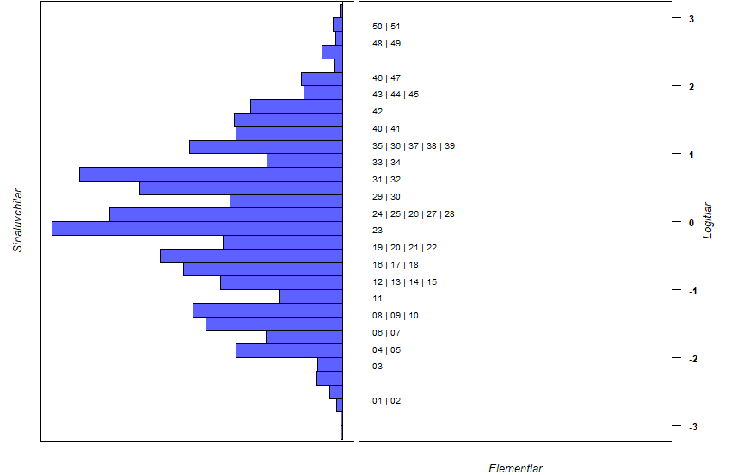
2-rasm. 2- test sinovi natijalari asosida aniqlangan qobiliyat va qiyinlik darajalarining mosligi

2- test sinovlarida esa qiyinlik darajalari boʻyicha test topshiriqlari $(-3:3)$ logit birligi oraligʻiga tushmagan faqat qiyin (ID raqamlari- O38A, O38B, O41B va O41A boʻlgan test topshiriqlari) test topshiriqlari mavjud ekanligini kuzatildi.
Quyida (6-jadval) Matematika fanidan Milliy sertifikat uchun o‘tkazilgan 1- va 2- test sinovi natijalarining Rash modeli bilan aniqlangan qiyinlik darajalari keltirilgan:

6- jadval
Rash modeli bilan aniqlangan qiyinlik darajalari
 | 1-test sivoni natijalari boʻyicha aniqlangan qiyinlik darajalari |  | 2-test sivoni natijalari boʻyicha aniqlangan qiyinlik darajalari
№ | ID | b | ID | b
1 | T18 | -7,026 | T25 | -2,619
2 | T2 | -3,423 | T5 | -2,600
3 | T7 | -3,155 | T10 | -2,076
4 | T16 | -3,002 | T20 | -1,942
5 | T24 | -2,758 | T7 | -1,930
6 | T25 | -2,639 | T1 | -1,609
7 | T6 | -2,582 | T8 | -1,553
8 | T10 | -2,468 | T24 | -1,423
9 | T11 | -2,262 | T12 | -1,387
10 | T3 | -2,057 | T16 | -1,321
11 | T20 | -2,053 | T2 | -1,204
12 | T12 | -1,857 | T14 | -0,911
13 | T1 | -1,753 | T6 | -0,866
14 | T5 | -1,618 | T22 | -0,775
15 | T26 | -1,477 | T23 | -0,762
16 | T28 | -1,158 | T26 | -0,727
17 | T31 | -1,031 | T15 | -0,618
18 | T17 | -0,837 | T18 | -0,516
19 | T19 | -0,786 | T21 | -0,352
20 | T8 | -0,781 | T9 | -0,334
21 | T13 | -0,751 | T19 | -0,300
22 | O38B | -0,747 | T3 | -0,286
23 | T9 | -0,489 | T11 | -0,058
24 | T14 | -0,404 | T28 | 0,031
25 | T33 | -0,276 | T34 | 0,087
26 | T32 | -0,124 | T35 | 0,158
27 | T23 | -0,071 | T33 | 0,189
28 | O38A | 0,091 | T32 | 0,233
29 | O37A | 0,106 | T31 | 0,337
30 | T21 | 0,135 | O42A | 0,470
31 | T34 | 0,209 | T4 | 0,537
32 | T29 | 0,26 | T27 | 0,563
33 | T4 | 0,274 | O36A | 0,847
34 | T15 | 0,33 | T30 | 0,968
35 | O37B | 0,348 | O43A | 1,008
36 | O40A | 0,434 | O44A | 1,014
37 | T30 | 0,499 | T29 | 1,172
38 | T27 | 0,558 | O42B | 1,200
39 | O39A | 0,669 | T17 | 1,246
40 | T22 | 0,727 | O36B | 1,379
41 | O41A | 1,128 | O45A | 1,459
42 | O42A | 1,436 | T13 | 1,570
43 | T35 | 1,44 | O39A | 1,760
44 | O45B | 1,767 | O40A | 1,774
45 | O43B | 1,814 | O39B | 1,814
46 | O42B | 1,975 | O45B | 2,023

47 | O44A | 2,023 | O37A | 2,248
48 | O36A | 2,279 | O44B | 2,576
49 | O44B | 2,303 | O43B | 2,604
50 | O40B | 2,593 | O40B | 2,947
51 | O39B | 2,728 | O37B | 2,990
52 | O43A | 3,133 | O38A | 3,118
53 | O36B | 3,348 | O38B | 3,381
54 | O41B | 3,636 | O41B | 3,946
55 | O45A | 4,927 | O41A | 4,497

6-jadvalning 1-test sivoni natijalari boʻyicha aniqlangan qiyinlik darajalarini koʻradigan boʻlsak, (Rash modeli bo‘yicha) O45A ID raqamli test topshirig‘i eng qiyin, T18 ID raqamli test topshirig‘i esa eng oson ekanligini ko‘rish mumkin. Bu 2a- rasmdagi element xarakteristikasi chiziqlarining (EXCh) o‘zaro joylashuvidan ham yaqqol ko‘rinadi (O45A ID test topshirig‘i pastdan birinchi uzluksiz chiziq, T18 ID raqamli test topshirig‘i yuqoridan birinchi uzluksiz chiziq).
6-jadvalning 2-test sivoni natijalari boʻyicha aniqlangan qiyinlik darajalarini koʻradigan boʻlsak, (Rash modeli bo‘yicha) bu holatda O41A ID raqamli test topshirig‘i eng qiyin, T25 ID raqamli test topshirig‘i esa eng oson ekanligini ko‘rish mumkin. Bu esa 2b- rasmdagi element xarakteristikasi chiziqlarining (EXCh) o‘zaro joylashuvidan ham yaqqol ko‘rinib turibdi (ID raqami- O41A boʻlgan test topshirig‘i pastdan birinchi uzluksiz chiziq, ID raqami- T25 boʻlgan test topshirig‘i esa yuqoridan birinchi uzluksiz chiziq).
2a- va 2b- rasmlardan, har xil qobiliyatli test topshiruvchilarni qobiliyatini baholash uchun albatta har xil qiyinlikdagi test topshiriqlari bo‘lishi kerak ekanligi ko‘rinib turibdi.

a | b
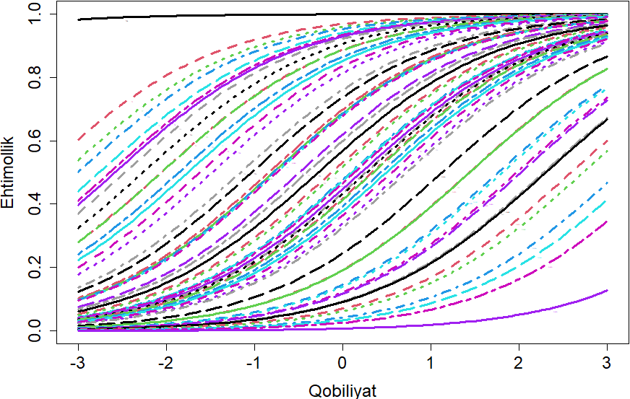 | 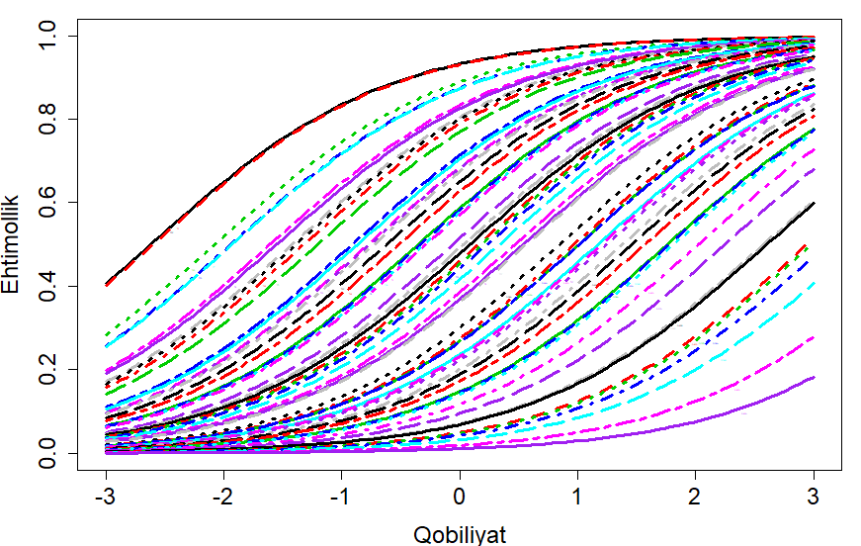
2-rasm. 1- test sinovi (a) va 2-test sinovi (b) natijalari boʻyicha aniqlangan element xarakteristikasi chiziqlari

6-jadvaldan ham 1-test sinovlarida qiyinlik darajalari boʻyicha test topshiriqlari $(-3:3)$ logit birligi oraligʻiga tushmagan oson (ID raqamlari- T18, T2, T7 va T16 boʻlgan test topshiriqlari) va qiyin (ID raqamlari- O43A, O36B, O41A va O45A boʻlgan test topshiriqlari) hamda 2- test sinovlarida esa qiyinlik darajalari boʻyicha test topshiriqlari $(-3:3)$ logit birligi oraligʻiga tushmagan faqat qiyin (ID raqamlari- O38A, O38B, O41B va O41A boʻlgan test topshiriqlari)test topshiriqlari mavjud ekanligini koʻrinib turibdi.
Aniqlangan EXChlar asosida test xarakteristikasi chiziqlarini (TXCh) ham hisoblash mumkin. 4-rasmda 1- (uzluksiz chiziq) va 2- test sinovlarida (uzuq chiziq) ishlatilgan variantlardan aniqlangan TXCh keltirilgan.
3-rasmdan 1-TXCH 2-TXCHga nisbatan pastda joylashganligini ko‘rish mumkin. Test variantlari umuman olganda 2-xil shkalada, bu test variantlarining qiyinligini solishtirish imkonini bermaydi, chunki shkalalarning har xilligi tufayli ushbu holatni test variantining qiyinliklari farqi hisobiga yoki sinaluvchilarning qobiliyatlar farqi hisobiga bo‘layotganini aniqlab bo‘lmaydi.
Bu holat zamonaviy test nazariyasidagi tenglashtirish va kalibrovkalash orqali yechiladi. Amliyotda bu xalqaro tajribada ham [12] Respublikada chet tillari bo‘yicha multilevel testlari natijalarini baholashda ham ishlatilmoqda [13]. Ob‘yektiv baholashda xatoliklarni kamaytirish tartibli, kalibrovkalangan test topshiriqlaridan iborat bazalarga o‘tish uchun shu usulda baholash tavsiya qilinadi. Bu test topshiriqlarini qiyinlik darajalri va qobiliyat darajalari bir xil shkalada bo‘ladi va ular test natijalarini hisoblash jarayonidayoq aniqlanadi. Shuningdek bunday baholashda statistik tahlillar izchilligi ta‘minlanadi. Bu esa test natijalarning ichonchlilik va validligi haqida to‘g‘ri xulosalar chiqarish imkonini beradi.

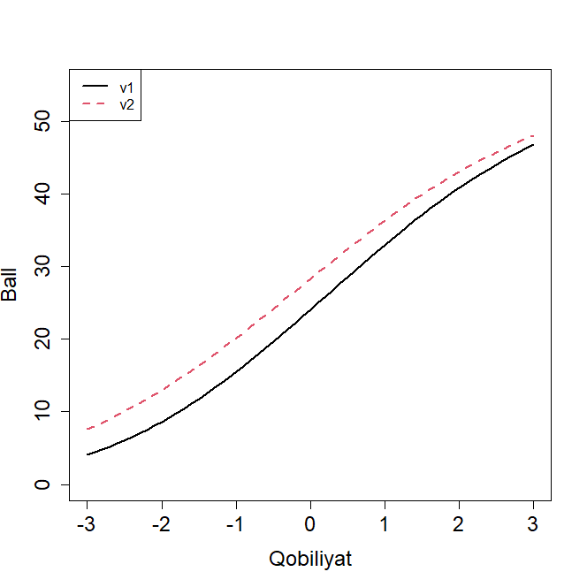
3-rasm. 1- (uzluksiz chiziq)va 2- (usuq chiziq) test sinovlarida ishlatilgan variantlardan aniqlangan test xarakteristikasi chiziqlari

4-rasmda 1- va 2- test sinovi natijalari boʻyicha tasvirlangan har bir elementning (test topshirig‘ining) ma’lumot chiziqlari (EMCh) ni tahlil qilib, bu to‘g‘risida ko‘proq ma’lumot olish mumkin. EMCh kengligi har bir element har xil qobiliyatli test topshiruvchilar haqida qanchalik ko‘p ma’lumot berishi mumkinligini ko‘rsatadi. EMCh balandligi esa ma’lumot miqdorini bildiradi. Rash modelida elementning turli qobiliyatlarni ajratish xususiyati (diskriminativligi) bir xil deb qaraladi. Demak, barcha test topshiriqlarining turli qobiliyatlarni ajratish xususiyati bir xil deb qaralganda, test topshiriqlarining test topshiruvchilar haqida beradigan ma’lumot miqdori bir xil, lekin ular turli xil qobiliyat oralig‘idagi ma’lumotlardir. 5-rasmdan 1- va 2- test sinovi natijalarining
element ma’lumoti chiziqlari deyarli bir-xil ekanligi koʻrinadi.

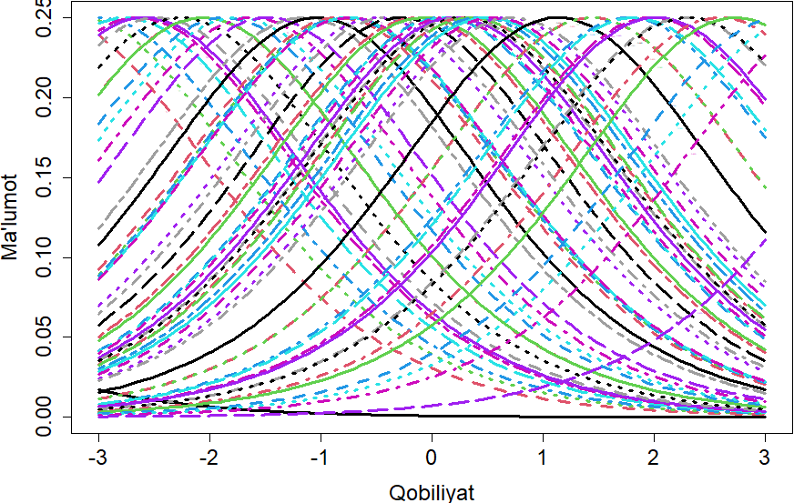 | 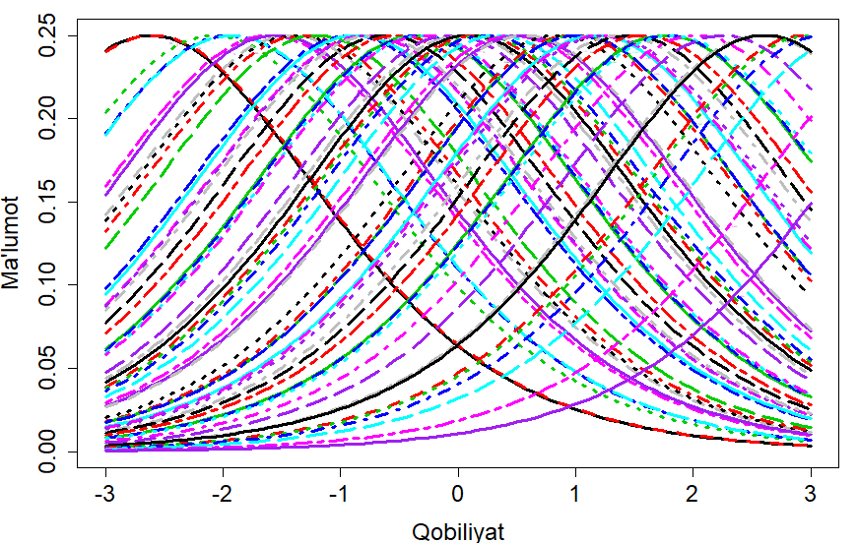
4-rasm. 1- va 2- test sinovlarida ishlatilgan element ma’lumoti chiziqlari.

Qiyinlik darajasi (1- test sinovi natijalari boʻyicha) juda past ( qiyinlik darajasi bo‘yicha 1-4 o‘rinda turgan test topshiriqlari) va juda yuqori (qiyinlik darajasi bo‘yicha 52-55 o‘rinda turgan test topshiriqlari) hamda qiyinlik darajasi juda yuqori (qiyinlik darajasi bo‘yicha 52-55 o‘rinda turgan test topshiriqlari) test topshiriqlaridan (2- test sinovi natijalari boʻyicha) juda kam miqdordagi ma‘lumotlar olinadi, shuning uchun bunday test topshiriqlari o‘rniga $(-3:3)$ oraliqdagi test topshiriqlarini kiritish yuqorida ta’kidlab oʻtganimizdek maqsadga muvofiq boʻladi.
5a- rasmda 1- test sinovi natijalari boʻyicha test ma’lumoti chizig‘i (TMCh) keltirilgan. Testning umumiy ma’lumot miqdori 55,00 ga teng bo‘lib, shundan (-3:3) oralig‘idagi qobiliyatga ega bo‘lganlar uchun ma’lumot miqdori 40.53 (73.8 foiz) ga teng. (-3:0) va (0:3) oraliqlardagi qobiliyatga ega bo‘lganlar miqdori mos ravishda 20.78 (37.84 foiz) va 19.75 (35.96 foiz) ga mos keladi. Ma’lumot chizig‘i cho‘qqisining nolga nisbatan chap tomonga biroz surilganligi ushbu test varianti qobiliyat darajasi pastroq bo‘lgan sinaluvchilar to‘g‘risida biroz ko‘proq ma’lumot berishini anglatadi.
5b- rasmda esa, 2- test sinovi natijalari boʻyicha test ma’lumoti chizig‘i (TMCh) keltirilgan. Bunda ham testning umumiy ma’lumot miqdori 55 ga teng bo‘lib, shundan (-3:3) oralig‘idagi qobiliyatga ega bo‘lganlar uchun ma’lumot miqdori 42,7 (77,66 foiz) ga teng. (-3:0) va (0:3) oraliqlardagi qobiliyatga ega bo‘lganlar miqdori mos ravishda 19,96 (36,3 foiz) va 22,74 (41,37 foiz) ga mos keladi. Ma’lumot chizig‘i cho‘qqisining nolga nisbatan oʻng tomonga birozgina surilganligi ushbu test varianti qobiliyat darajasi yuqoriroq bo‘lgan talabgorlar to‘g‘risida biroz ko‘proq ma’lumot berishini anglatadi.
Qiyinlik darajasi juda past bo‘lgan test topshiriqlarini o‘rniga -3 logit birligi atrofidagi test topshiriqlaridan va qiyinlik darajasi
juda yuqori bo‘lgan test topshiriqlarini o‘rniga 3 logit birligi atrofidagi test topshiriqlaridan kiritib, yuqori va past qobiliyat darajalaridan olinadigan ma‘lumot miqdori orasidagi tafovutni yanada kamaytirish mumkin.

a | b
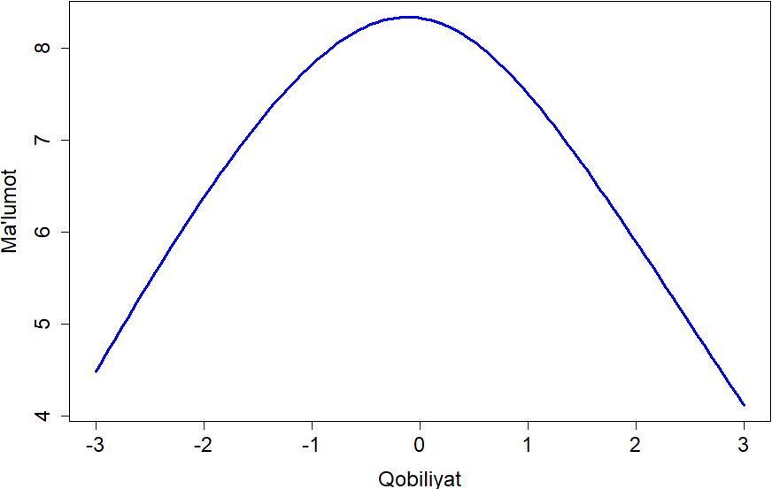 | 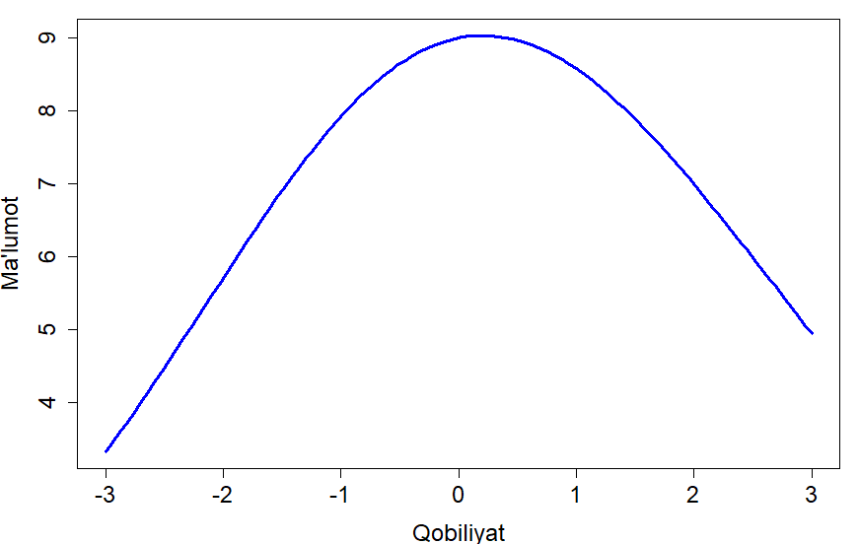
5-rasm. 1- test sinovi (a) va 2-test sinovilarida (b) ishlatilgan variantlardan aniqlangan test ma’lumoti chiziqlari

XULOSA

Matematika fanidan Milliy sertifikat uchun oʻtkazilgan 1- va 2-test sinovida foydalanilgan test topshiriqlarining ishonchlilik koeffitsiyenti (Kronbax alfa koeffitsiyenti) mos ravishda 0,90 va 0,91 ga teng ekanligi, ishonchlilik koeffitsiyentiga qo‘yilgan mezonlarga asosan, test topshiriqlarining o‘zaro ichki muvofiqligi “a’lo” darajada ekanligi aniqlandi.
Test topshiriqlarining ichki muvofiqligi har bitta test topshirig‘iga berilgan to‘g‘ri javoblarning umumiy ball bilan korrelyatsiyasiga, sinaluvchilar olgan umumiy ballarning standart og‘ishiga, har bitta test topshirig‘iga berilgan javoblarining standart og‘ishlari yig‘indisiga hamda test topshiriqlari va test topshiruvchilar soniga bog‘liq bo‘ladi. Bundan tashqari test topshiriqlarining ichki muvofiqligi nafaqat test topshiriqlarining sifatiga, balki sinaluvchilarning tayyorgarlik darajasining past yoki yuqoriligiga ham bog‘liqdir.
Biserial korrelyatsiya koeffitsiyenti qiymatlari 0,25 dan kichik bo‘lgan test topshiriqlarini o‘rganib chiqib kerakli o‘zgarishlar qilish, lozim bo‘lsa variantdan chiqarib tashlash tavsiya etiladi. Biserial korrelyatsiya koeffitsiyenti qiymatlari
0,5 dan kichik bo‘lgan test topshiriqlari esa, o‘rganib chiqilib qiyinlik darajalarini hisobga olgan holda kerakli o‘zgarishlar qilish test topshiriqlarining sifatini yaxshilash uchun xizmat qiladi.
1- va 2- test sinovi natijalari boʻyicha Rayt xaritasidan aniqlangan bir xil qiyinlikdagi test topshiriqlari o‘rniga bo‘sh joylarga mos keladigan qiyinlik darajasidagi test topshiriqlaridan qo‘yish taqsimotni yanada yaxshilash uchun imkon yaratadi.
Qiyinlik darajasi juda past va juda yuqori test topshiriqlaridan juda kam miqdordagi ma‘lumot olinishi aniqlandi, shuning bunday test topshiriqlari o‘rniga mos ravishda $(-3:3)$ logit birligi oraligʻidagi test topshiriqlarini kiritish, ushbu test topshiriqlaridan koʻproq ma’lumot olish imkonini beradi.
TXChdan turli xil variantlardan aniqlanadigan qyinlik va qobiliyat darajalari bir xil shkalada bo‘lishi muhimligi ko‘rsatildi va tavsiyalar berildi.

ADABIYOTLAR

- Spearman, C. (1904a). “General intelligence,” objectively determined and measured. American Journal of Psychology, 15, 201-293.
- Spearman, C. (1904b). The proof and measurement of association between two things. American Journal of Psychology, 15, 72-101.
- Spearman, C. 1907. Demonstration of formulae for true measurement of correlation. Am. J. of Psychology. 18, 160-169.
- Spearman, C. 1910. Correlation from faulty data, British J. of Psychology. 3, 271-295.
- Аванесов В.С. Теория и методика педагогических измерений. ЦТ и МКО УГТУ-УПУ, 2005
- Челышкова М.Б. Теория и практика конструирования педагогических тестов: учеб. Пособие М.: Логос, 2002, с. 432.
- https://ru.wikipedia.org/wiki/Альфа_Кронбаха#:~:text= Коэффицент алфа Кронбаха,и для проверки их надёжности.
- M. Dj. Ermamatov, A. R. Sattiyev, A.B. Normurodov, Z. O. Olimbekov, A. A. Baratov Fizika fanidan o‘tkazilgan test sinovi natijalari: rayt xaritasi, ichki va tashqi moslik statistikalari, rash modeli bilan moslik// “Axborotnoma” ilmiy-uslubiy jurnali, 1-son, 2023
- Hambleton, R. K., Swaminathan, H., and Rogers, H.J. (1991), Fundamentals of item response theory. Newbury Park, CA: Sage
- Ivailo Partchev (2004), A visual guide to item response theory, Friedrich-Schiller-Universitat¨ Jena
- Dimitris Rizopoulos (2006). ltm: An R package for Latent Variable Modelling and Item Response Theory Analyses, Journal of Statistical Software, 17 (5), 1-25.
- Wobbe Zijlstra, ALTE-accreditation Uzbekistan Psychometrics-Online Seminar, Tashkent, 2022-June.
- A. Abbosov, Analysis of multilevel English language proficiency tests (2023), Axborotnoma, p. 79-91.

ANALYSIS OF TEST RESULSTS ON MATHEMATICS FOR NATIONAL CERTIFICATE

A.R. Sattiev, M. Dj. Ermamatov
Scientific-study Practical Center under the Agency for Assessment of Knowledge and Competences, Tashkent 100084, Bogishamol st. 12.

Abstract. Text In this paper analysis the results of tests on mathematics for the National certificate administered in December of 2022 and February of 2023 are analyzed within classical test theory and Rash model. Descriptive statistics and correlation answers to the individual elements with the total score from the results of each two forms are discussed. Difficulties of the elements used in each two forms are discussed within the classical test theory and Rash model. Using the difficulties of the elements and ability estimates obtained by Rash model Wright-maps of the two forms are made and concordance of the difficulties and abilities are discussed. Discussions are given within the obtained element characteristics curves and test ones as well as element and information curves. Based on the obtained results recommendation on scaling and calibration issues are given.

Keywords: Test items, Cronbach’s alpha, validity, difficulty, Rasch model, Wright-map, ability

